**西阆苑小二班班级动态**

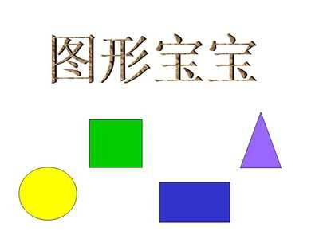

图形，是一门艺术，它充满创意思维，能建构幼儿的造型能力。 2024.1.12

阶段课程七：图形宝宝

关键活动：找圆形 图形变变变 给图形排队

【**01 来园篇**】

本班共22人，今天实际来园19人，缺3人：丛天朗、蒋景昱、张文轩在家休息。

本周继续对幼儿入园后自主倒牛奶、区域游戏计划这两项情况进行观察。

|  |  |  |  |  |  |
| --- | --- | --- | --- | --- | --- |
| 幼儿 | 自主倒牛奶 | 区域游戏计划 | 幼儿 | 自主倒牛奶 | 区域游戏计划 |
| 王馨悦 | ★ | ▲ | 杨梓熠 | ★ | ▲ |
| 吴婉琰 | ★ | ▲ | 杨梓煜 | ★ | ▲ |
| 梁珵恩 | ★ | ▲ | 谢瑞 | ★ | ★ |
| 张诗韵 | ▲ | ★ | 成铭恩 | ★ | ★ |
| 单小岩 | ★ | 来园晚，未开展 | 唐皓辰 | ★ | ▲ |
| 陈生冉 | ★ | ★ | 付宇晨 | ★ | ▲ |
| 胡心悦 | ★ | ▲ | 蒋景昱 | 请假 | 请假 |
| 郭沛怡 | ★ | ★ | 陈之昂 | ★ | ▲ |
| 鲍琳筱 | ★ | ★ | 董益嘉 | ★ | ★ |
| 丛天朗 | 请假 | 请假 | 李咏集 | ★ | ▲ |
| 于晨栩 | ★ | ▲ | 张文轩 | 请假 | 请假 |

备注：自主倒牛奶：★ 帮忙倒牛奶：▲ 主动区域游戏计划：★ 提醒后区域游戏计划：▲

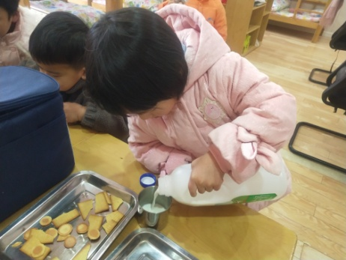 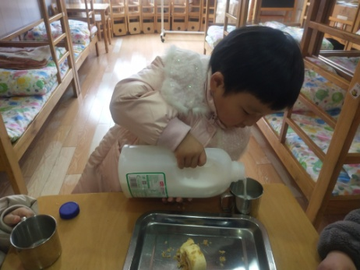 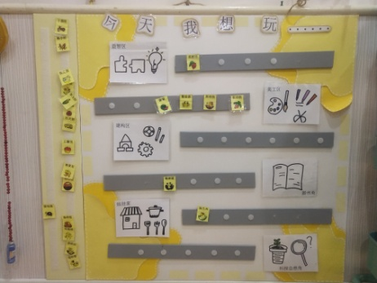

【**02 区域篇**】

又到了区域游戏的时间，小朋友们自主进入喜欢的区域游戏。一起来看看他们都在哪个区域玩了什么游戏吧！

|  |  |  |  |
| --- | --- | --- | --- |
| 幼儿 | 区域及游戏内容 | 幼儿 | 区域及游戏内容 |
| 王馨悦 | 来园晚，在自主早点 | 杨梓熠 | 万能工匠区：自主搭建作品 |
| 吴婉琰 | 美工区：超轻粘土制作球 | 杨梓煜 | 万能工匠区：自主搭建作品 |
| 梁珵恩 | 万能工匠区：自主搭建作品 | 谢瑞 | 美工区：超轻粘土制作奥里奥 |
| 张诗韵 | 地面建构区：单元积木搭建 | 成铭恩 | 益智区：多米诺骨牌 |
| 单小岩 | 9点左右来园 | 唐皓辰 | 益智区：平衡小人 |
| 陈生冉 | 娃娃家：照顾娃娃 | 付宇晨 | 益智区：拼图 |
| 胡心悦 | 美工区：绘画棒棒糖 | 蒋景昱 | 请假 |
| 郭沛怡 | 美工区：超轻粘土制作 | 陈之昂 | 美工区：超轻粘土制作 |
| 鲍琳筱 | 图书区：阅读《神奇糖果店》 | 董益嘉 | 美工区：绘画蜗牛的壳 |
| 丛天朗 | 请假 | 李咏集 | 桌面建构区：磁力片 |
| 于晨栩 | 在区域间来回行走 | 张文轩 | 请假 |

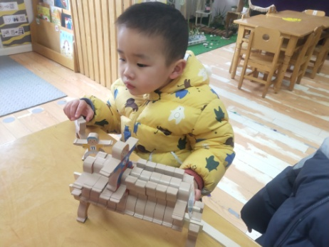 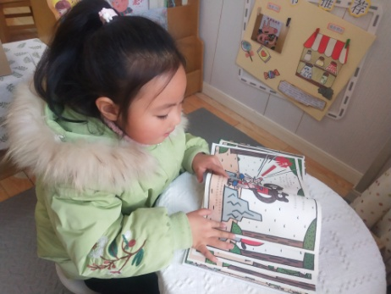 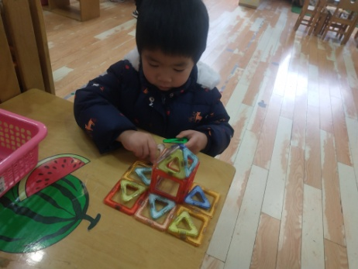

【**03 学习篇**】

**活动：数学《找圆形》**

这是一节感知图形的数学活动。《纲要》中指出：“引导幼儿对周围环境中的数、量、形、时间和空间等现象产生兴趣，建构初步的数概念。”生活离不开数学，数学来源于生活。幼儿认识图形是从最基本的平面图形中的圆形开始的。本次活动从生活中的圆形物体导入，在看、比、玩等一系列操作中感知圆形的基本特征，找出圆形，并能迁移经验，用语言讲述与圆形相似的物体。

调皮的圆形宝宝藏起来了，你在哪里找到了圆形宝宝？

于晨栩：乌龟的眼睛、头，还有身体是圆圆的。

陈生冉：乌龟壳上的花纹是圆圆的。

唐皓辰：小鸡的身体、头是圆圆的。

王馨悦：小鸡的眼睛、乌龟的眼睛也是圆圆的。

杨梓熠：太阳是圆圆的。

圆形宝宝藏到了小朋友的身上，你们在身上的哪里找到了圆形宝宝？

付宇晨：眼珠是圆圆的。

谢瑞：我衣服上的扣子是圆圆的。

梁珵恩：我拉链上的环是圆圆的。

郭沛宜：肚脐眼是圆圆的。

成铭恩：鼻孔是圆圆的。

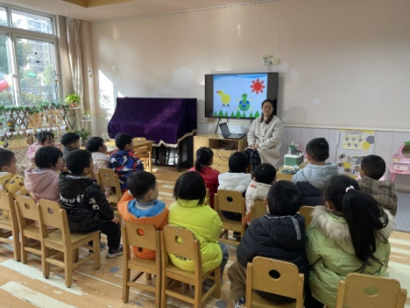 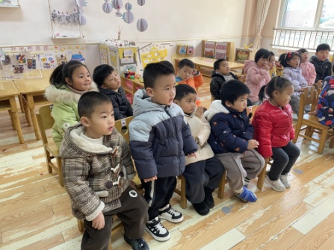 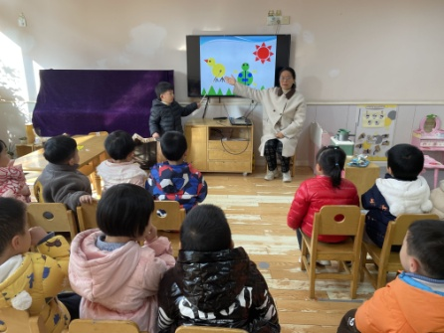

【**04 户外篇**】

今天开展户外自主活动，活动场地在中操场的综合跳跃区，幼儿进入场地后进行自主游戏。一起来看看他们游戏时的镜头吧！

|  |  |  |
| --- | --- | --- |
| IMG_20210913_160834.jpg | IMG_20210913_160834.jpg | IMG_20210913_160834.jpg |
| 上网爬 | 走独木桥 | 倒挂金钩 |
| IMG_20210913_160834.jpg | IMG_20210913_160834.jpg | IMG_20210913_160834.jpg |
| 悬垂吊单杠 | 平板支撑平移 | 倒挂金钩 |

【**05 生活篇**】

本周开始关注幼儿洗手前撸袖子和开大炮回座位的整体情况。一起来看看今天小朋友在这些方面的表现吧！

备注：★自己撸袖子 ▲他人提醒或帮忙 ★自主开大炮 ▲他人提醒

|  |  |  |  |  |  |
| --- | --- | --- | --- | --- | --- |
| 幼儿 | 自己撸袖子 | 自主开大炮 | 幼儿 | 自己撸袖子 | 自主开大炮 |
| 王馨悦 | ▲ | ▲ | 杨梓熠 | ▲ | ▲ |
| 吴婉琰 | ▲ | ▲ | 杨梓煜 | ▲ | ▲ |
| 梁珵恩 | ▲ | ★ | 谢瑞 | ▲ | ▲ |
| 张诗韵 | ★ | ▲ | 成铭恩 | ▲ | ★ |
| 单小岩 | ▲ | ▲ | 唐皓辰 | ★ | ▲ |
| 陈生冉 | ▲ | ★ | 付宇晨 | ▲ | ▲ |
| 胡心悦 | ▲ | ▲ | 蒋景昱 | 请假 | 请假 |
| 郭沛怡 | ▲ | ▲ | 陈之昂 | ▲ | ▲ |
| 鲍琳筱 | ★ | ▲ | 董益嘉 | ★ | ▲ |
| 丛天朗 | 请假 | 请假 | 李咏集 | ▲ | ★ |
| 于晨栩 | ★ | ★ | 张文轩 | 请假 | 请假 |

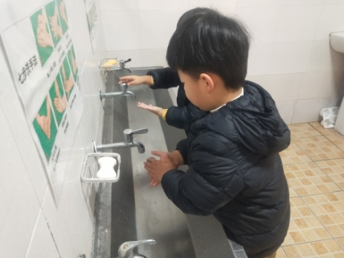 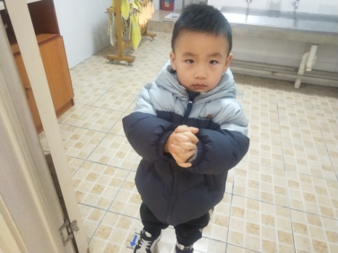 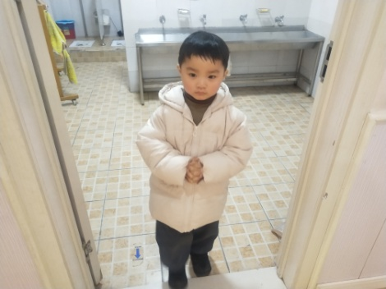

【**06 温馨提示**】

|  |
| --- |
| 各位家长，温馨提示：  1.今天周五不开展延时班，请提醒接孩子家长15点30分来园接孩子放学。  2.近期乙流高发，幼儿避免到人群密集的场所；出门请佩戴好口罩；常通风，勤洗手，保持卫生清洁。  3.最近气温异常，请给幼儿穿合适的衣服，且经常伴有雾霾天气，外出运动时请注意当前天气状况，减少外出户外活动的时间。感谢您的配合！ |

**—END—**

在一起的点滴都值得记录